Требования к развивающей
предметно-пространственной среде
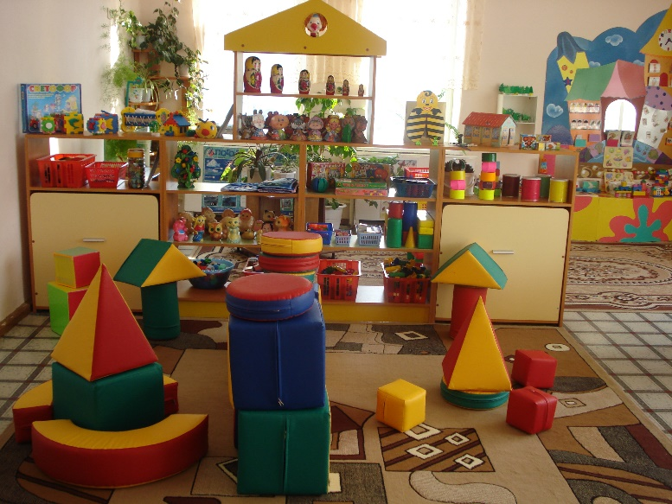
Развивающая предметно-пространственная среда обеспечивает максимальную реализацию образовательного потенциала пространства Организации, Группы, а также территории, прилегающей к Организации или находящейся на небольшом удалении, приспособленной для реализации Программы (далее - участок), материалов, оборудования и инвентаря для развития детей дошкольного возраста в соответствии с особенностями каждого возрастного этапа, охраны и укрепления их здоровья, учета особенностей и коррекции недостатков их развития.
- Развивающая предметно-пространственная среда должна обеспечивать возможность общения и совместной деятельности детей (в том числе детей разного возраста) и взрослых, двигательной активности детей, а также возможности для уединения.
Развивающая предметно-пространственная среда должна обеспечивать:
- реализацию различных образовательных программ;
- в случае организации инклюзивного образования - необходимые для него условия;
учет национально-культурных, климатических условий, в которых осуществляется образовательная деятельность; учет возрастных особенностей детей.
- Развивающая предметно-пространственная среда должна быть содержательно-насыщенной, трансформируемой, полифункциональной, вариативной, доступной и безопасной.
Насыщенность среды должна соответствовать возрастным возможностям детей и содержанию Программы.
Образовательное пространство должно быть оснащено средствами обучения и воспитания (в том числе техническими), соответствующими материалами, в том числе расходным игровым, спортивным, оздоровительным оборудованием, инвентарем (в соответствии со спецификой Программы).
- Организация образовательного пространства и разнообразие материалов, оборудования и инвентаря (в здании и на участке) должны обеспечивать:
- игровую, познавательную, исследовательскую и творческую активность всех воспитанников, экспериментирование с доступными детям материалами (в том числе с песком и водой);
- двигательную активность, в том числе развитие крупной и мелкой моторики, участие в подвижных играх и соревнованиях;
- эмоциональное благополучие детей во взаимодействии с предметно-пространственным окружением;
- возможность самовыражения детей.
Для детей младенческого и раннего возраста образовательное пространство должно предоставлять необходимые и достаточные возможности для движения, предметной и игровой деятельности с разными материалами.
Трансформируемость пространства предполагает возможность изменений предметно-пространственной среды в зависимости от образовательной ситуации, в том числе от меняющихся интересов и возможностей детей;
Полифункциональность материалов предполагает:
- возможность разнообразного использования различных составляющих предметной среды, например, детской мебели, матов, мягких модулей, ширм и т.д.;
- наличие в Организации или Группе полифункциональных (не обладающих жестко закрепленным способом употребления) предметов, в том числе природных материалов, пригодных для использования в разных видах детской активности (в том числе в качестве предметов-заместителей в детской игре).
Вариативность среды предполагает:
- наличие в Организации или Группе различных пространств (для игры, конструирования, уединения и пр.), а также разнообразных материалов, игр, игрушек и оборудования, обеспечивающих свободный выбор детей;
- периодическую сменяемость игрового материала, появление новых предметов, стимулирующих игровую, двигательную, познавательную и исследовательскую активность детей.
Доступность среды предполагает:
- доступность для воспитанников, в том числе детей с ограниченными возможностями здоровья и детей-инвалидов, всех помещений, где осуществляется образовательная деятельность;
- свободный доступ детей, в том числе детей с ограниченными возможностями здоровья, к играм, игрушкам, материалам, пособиям, обеспечивающим все основные виды детской активности;
- исправность и сохранность материалов и оборудования.
Безопасность предметно-пространственной среды предполагает соответствие всех ее элементов требованиям по обеспечению надежности и безопасности их использования.
Организация самостоятельно определяет средства обучения, в том числе технические, соответствующие материалы (в том числе расходные), игровое, спортивное, оздоровительное оборудование, инвентарь, необходимые для реализации Программы.

